МЕЖГОСУДАРСТВЕННЫЙ СОВЕТ ПО СТАНДАРТИЗАЦИИ, МЕТРОЛОГИИ И СЕРТИФИКАЦИИ
(МГС)

INTERSTATE COUNCIL FOR STANDARDIZATION, METROLOGY AND CERTIFICATION (ISC)

МЕЖГОСУДАРСТВЕННЫЙ СТАНДАРТ
ГОСТ IEC
60998-2-2—
2013

СОЕДИНИТЕЛЬНЫЕ УСТРОЙСТВА ДЛЯ НИЗКОВОЛЬТНЫХ ЦЕПЕЙ БЫТОВОГО И АНАЛОГИЧНОГО НАЗНАЧЕНИЯ
Часть 2-2
Дополнительные требования к соединительным устройствам с безвинтовыми зажимами, используемыми в качестве отдельных узлов

(IEC 60998-2-2:2002, IDT)

Издание официальное


Москва Стаидартикформ

2014

Предисловие
Цели, основные принципы и порядок проведения работ по межгосударственной стандартизации установлены ГОСТ 1.0—92 «Межгосударственная система стандартизации. Основные положения» и ГОСТ 1.2—2009 «Межгосударственная система стандартизации. Стандарты межгосударственные, правила и рекомендации по межгосударственной стандартизации. Правила разработки, принятия, применения, обновления и отмены»

Сведения о стандарте

- ПОДГОТОВЛЕН Автономной некоммерческой организацией «Научно-технический центр
«Энергия» (АНО НТЦ «Энергия»), Обществом с ограниченной ответственностью «Всероссийский на учно-исследовательский и конструкторско-технологический институт низковольтной аппаратуры» (ООО «ВНИИэлектроаппарат») на основе собственного аутентичного перевода на русский язык меж дународного стандарта, указанного в пункте 5.

- ВНЕСЕН Федерапьным агентством по техническому регулированию и метрологии (Росстандарт)

- ПРИНЯТ Межгосударственным советом по стандартизации, метрологии и сертификации (про токол от 14 ноября 2013 г. Np 44-2013)

За принятие проголосовали:
Краткое наименование страны no МК (ИСО 3166) 004—97 | Код страны по МК (ИСО 3166)004—97 | Сокращенное наименование национального органа по станоаогизаиии
Армения | AM | Минэкономики Республики Армения
Киргизия | KG | Кыргызстандарт
Россия | RU | Росстандарт
Таджикистан | TJ | Таджикстандарт
Узбекистан | UZ | Узстандарт

- Приказом Федерального агентства по техническому регулированию и метрологии от 15 апреля 2014 г. Ne 343-ст межгосударственный стандарт ГОСТ IEC 60998-2-2—2013 введен в действие в качестве национального стандарта Российской Федерации с 1 января 2016 г.

- Настоящий стандарт идентичен международному стандарту IEC 60998-2-2:2002 Connecting devises for low-voltage circuit for household and similar purposes - Part 2-2: Particular requirements for connecting devices as separate entities with screwless-type clamping unit (Соединительные устройства для низковольтных цепей бытового и аналогичного назначения. Часть 2-2. Дополнительные требования к соединительным устройствам с безвинтовыми зажимами, используемыми в качестве отдельных узлов).
Перевод с английского языка (еп).
Официальные экземпляры международного стандарта, на основе которого подготовлен настоящий межгосударственный стандарт, и международных стандартов, на которые даны ссылки, имеются в национальных органах по стандартизации.
Степень соответствия - идентичная (ЮТ).
Сведения о соответствии межгосударственных стандартов ссылочным международным стан дартам приведены в дополнительном приложении ДА.

6 Взамен ГОСТ 31195.2.2-2012 (IEC 60998-2-2:1991)

Информация об изменениях к настоящему стандарту публикуется е ежегодном информаци онном указателе «Национальные стандарты», а текст изменений и поправок - в ежемесячном информационном указателе «Национальные стандарты». В случае пересмотра (замены) или от мены настоящего стандарта соответствующее уведомление будет опубликовано в ежемесяч ном информационном указателе «Национальные стандарты». Соответствующая информация, уведомление и тексты размещаются также в информационной системе общего пользования - на официальном сайте Федерального агентства по техническому регулированию и метрологии в сети Интернет

€> Стандартинформ. 2014

В Российской Федерации настоящий стандарт не может быть полностью или частично воспро изведен. тиражирован и распространен в качестве официального издания без разрешения Феде рального агентства по техническому регулированию и метрологии

Введение
Настоящий стандарт представляет собой часть из серии межгосударственных стандартов, раз* работанных на основе серии международных стандартов IEC 60998. опубликованных под общим на* званием «Соединительные устройства для низковольтных цепей бытового и аналогичного назначе ния».
Данная серия стандартов IEC 60998 состоит из части 1: Общие требования и из нескольких частей, содержащих дополнительные требования к различным видам соединительных устройств.
Настоящий стандарт предназначен для применения совместно с IEC 60998-1.
Настоящий стандарт дополняет или заменяет соответствующие разделы IEC 60998-1 «Соединительные устройства для низковольтных цепей бытового и аналогичного назначения. Часть 1. Общие требования»

Если какой-либо пункт части 1 не упомянут в части 2*2. его применяют по мере необходимости. Если в настоящем стандарте указано: «дополнить» или «изложить в новой редакции», то соответст* венно меняются требования, условия испытаний или пояснения, приведенные в соответствующем пункте части 1.
Пункты и рисунки, дополнительные к приведенным в части 1. нумерованы, начиная от 101. до*
полнителькые приложения обозначены АА. ВВ и т.д.
Настоящий стандарт формулирует требования к конструкции, маркировке, устойчивости к внешним воздействующим факторам, изоляционным характеристикам, механической прочности и содержит необходимые методы испытаний для оценки безопасности соединительных устройств с безвинтовыми зажимами.
Настоящий стандарт может быть использован для подтверждения соответствия указанных уст* ройств требованиям технических регламентов Таможенного союза и Евразийского экономического сообщества (ЕврАзЭС).

М Е Ж Г О С У Д А Р С Т В Е Н Н Ы Й С Т А Н Д А Р Т

СОЕДИНИТЕЛЬНЫЕ УСТРОЙСТВА ДЛЯ НИЗКОВОЛЬТНЫХ ЦЕПЕЙ БЫТОВОГО И АНАЛОГИЧНОГО НАЗНАЧЕНИЯ
Часть 2-2
Дополнительные требования к соединительным устройствам с безвинтовыми зажимами, используемыми в качестве отдельных узлов

Connecting devises for low-vottage circuit for household and simitar purposes. Part 2-2: Particular requirements for connecting devices as separate entities with screwless-type clamping units

Дата введения — 2016—01—01

Область применения
Применяется IEC 60998-1 со следующим дополнением:
Настоящий стандарт распространяется на соединительные устройства с безвинтовыми зажимами, применяемые преимущественно для соединения неподготовленных проводников.
В настоящем стандарте безвинтовые зажимы именуются далее как зажимы.

П р и м е ч а н и е — Настоящий стандарт не рассматривает соединительные устройства прокалывающие изоляцию (IEC 60996-2-3), устройства для соединения проводников скручиванием (IEC 60998-2-
- и плоские зажимы быстрого соединения (IEC 60998-2-5).

Нормативные ссылки
Применяется IEC 60998-1.

П р и м е ч а н и е - При пользовании настоящим стандартом целесообразно проверить действие ссы лочных стандартов в информационной системе общего пользования — на официальном сайте Федерального агентства по техническому регулированию и метрологии в сети Интернет или по ежегодному информационному указателю «Национальные стандарты», который опубликован по состоянию на 1 января текущего года, и по вы пускам ежемесячного информационного указателя «Национальные стандарты» за текущий год. Если ссылочный стандарт заменен (изменен), го при пользовании настоящим стандартом следует руководствоваться заменяю щим (измененным) стандартом. Если ссылочкьы стандарт отменен без замены, то положение, в котором дана ссылка на него, применяется в части, не затрагивающей эту ссыпку.

Определения
Применяется IEC 60998-1 со следующим дополнением: Раздел дополнить пунктами:
  - безвинтовой зажим (screwtess-type terminal): Зажим для присоединения и последующего отсоединения двух или нескольких проводников, осуществляемого прямо или косвенно пружинами, клиньями и т.л.

П р и м е ч а н и е — Пример безвинтового зажима приведен на рисунке 102.

    - универсальный зажим (universal terminal): Зажим для присоединения и отсоединения всех типов проводников (жестких и гибких)
    - неуниверсальный зажим (non-universat terminal): Зажим для присоединения и
отсоединения проводника только определенного вида (например, только одножильных проводников или только жестких (одножильных и скрученных] проводников)
    - самозажимной зажим (push-wire terminal): Неуниверсальный зажим, соединение е котором осуществляется введением жестких (одножильных или скрученных) проводников

Издание официальное

Общие положения
Применяется IEC 60998-1.

Общие замечания по испытаниям
Применяется (ЕС 60998-1 со следующими изменениями: Пункт 5.3 изложить в новой редакции:
Испытания проводят в последовательности, указанной для каждого комплекта в приложении АА.
Пункт 5.4. первое предложение изложить в новой редакции:
Необходимое число новых образцов, подвергаемых испытаниям, согласно приложению АА делят на комплекты, если все испытания положительны, изделия соответствуют требованиям настоящего стандарта.

Основные характеристики
Применяется IEC 60998-1.

Классификация
Применяется IEC 60998-1 со следующими дополнениями: Раздел дополнить пунктами:
  - Классификация по типу проводников, присоединяемых в зажим
    - Универсальный зажим
    - Неуниеерсальный зажим
  - зажимы для одножильных проводников;
  - зажимы для жестких проводников;
  - зажимы для гибких проводников.

Маркировка
Применяется IEC 60998-1 со следующими дополнениями; Раздел дополнить пунктами:
8.101
Неуниверсальные зажимы, классифицированные согласно 7.101.2. должны иметь следующую маркировку:
- «в» или «sol» - зажимы, предназначенные для одножильных проводников;
- «г» - зажимы, предназначенные для жестких проводников:
- «f» -* зажимы, предназначенные для гибких проводников.
Данную маркировку наносят там. где это удобно: на конечном изделии, наименьшей упаковочной единице или приводят в технической информации и/или в каталоге изготовителя.

Защита от поражения электрическим током
Применяется IEC 60998-1.

Соединение проводников
Применяется IEC 60998-1 со следующими дополнениями: Раздел дополнить пунктами:
  - Присоединение или отсоединение проводников должно осуществляться:
- либо при помощи инструмента общего назначения, либо специального устройства в составе зажима, разжимающего зажим и участвующего во введении и в извлечении проводников (например, в универсальных зажимах);
- путем простого введения. Отсоединение проводников не должно осуществляться их выдергиванием (например, в самозажимном зажиме).

  - Зажимы должны допускать присоединение двух или нескольких проводников одинаковых или разных поперечных сечений или при необходимости их сочетаний.
Универсальные зажимы должны зажимать жесткие (одножильные или скрученные) и гибкие неподготовленные проводники.
Неуниверсальные зажимы должны присоединять проводники, тип которых устанавливает
изготовитель.
Зависимость между номинальной присоединяющей способностью зажимных узлов и сечением присоединяемых проводников, а также их диаметром приведена в таблице 101.
  - Каждый зажим должен устанавливать проводники, сечения и тип которых указанны в таблице 101. в соответствии со значениями номинальной присоединяющей способности. Кроме этого, зажимы допжны обеспечивать надежное присоединение проводников не менее двух последовательных более низких сечений, так например:
- зажим с номинальной присоединяющей способностью 1 мм2 должен надежно зажимать жесткий и/или гибкий проводник сечением 0.5 мм2. 0,75 мм2 и 1.0 мм2:
- зажим с номинальной присоединяющей способностью 10 мм2 должен надежно зажимать жесткий проводник сечением 4 мм\ 6 мм2. 10 мм2 и/или гибкий проводник с сечением 4 мм2 и 6 мм3;
- зажим с номинальной присоединяющей способностью 25 мм3 должен надежно зажимать жесткий проводник сечением 10 мм2,16 мм2. 25 мм2 и/или гибкий проводник с сечением 4 мм2 и 6 мм2. 10 мм2.16 мм3;
- зажим только для гибких проводников с номинальной присоединяющей способностью 25 мм3 должен надежно зажимать гибкий проводник сечением 10 мм2.16 мм2 и 25 мм3.
(Исключение: зажимы специальных типов могут зажимать проводники меньшего диапазона сечений, чем указано изготовителем).

Таблица 101 - Номинальная присоединяющая способность и сечения присоединяемых проводников

Номинальная лрисоединя* ющая способность. мм2 | Сечения и аиаметоы поисоеаиняемых поовоаников. метоические
Номинальная лрисоединя* ющая способность. мм2 | Жесткий |  |  | Гибкий
Номинальная лрисоединя* ющая способность. мм2 | Сечение, мм2 | Одножиль-ный | Скдоченный | Сечение. мм2 | Диаметр.  мм
Номинальная лрисоединя* ющая способность. мм2 | Сечение, мм2 | Диаметр. мм | Диаметр.  мм | Сечение. мм2 | Диаметр.  мм
0.20 | 0,20 | 0.51 | 0.53 | 0,20 | 0.61
0.34 | 0,34 | 0.63 | 0.66 | 0,34 | 0,80
0.50 | 0,50 | 0.90 | 1,10 | 0,50 | 1.10
0.75 | 0,75 | 1,00 | 1,20 | 0,75 | 1,30
1.00 | 1,00 | 1,20 | 1.40 | 1,00 | 1.50
1,50 | 1,50 | 1,50 | 1.70 | 1,50 | 1.80
2.50 | 2.50 | 1.90 | 2,20 | 2,50 | 2,30°
4.00 | 4,00 | 2.40 | 2.70 | 4,00 | 2,90°
6.00 | 6,00 | 2.90 | 3.30 | 4,00 | 2,90°
10.00 | 10,00 | 3.70 | 4.20 | 6,00 | 3,90
16.00 | 16.00 | 4.60 | 5.30 | 10,00 | 5.10
25.00 | 25.00 | - | 6.60 | 16,00 | 6.30
35.00 | 35.00 | - | 7.90 | 25,00 | 7,80
П р и м е ч а н и я
1 Соответствие сортаменту AWG приведено в таблице ВВ.2 приложения ВВ.
2 Диаметры жестких и гибких проводников наибольшего сечения приведены согласно !ЕС 60228 (таблица 1) и (ЕС 60344. а для проводников сортамента AWG согласно ASTM В172-71. публикаций ICEA S-19-
81. ICEA S-66-524 и ICEA S-65-516.
1' Только размеры гибких проводников класса S в соответствии с IEC 60228А.

  - Соответствие требованиям 10.101 - 10.103 проверяют осмотром и проведением сле дующих испытаний:
    - Испытание проводят на трех новых зажимах с присоединенными к каждому зажимному узлу медными проводниками, тип и сечение которых соответствуют таблице 101. сначала наимень шего диаметра, затем наибольшего диаметра.
Такое присоединение и последующее отсоединение следует произвести пять раз с проводни ком наименьшего диаметра и пять раз с проводником наибольшего диаметра.
Каждый раз должен использоваться новый проводник, за исключением пятого раза, когда про водник. использованный для четвертого раза, зажимают в том же месте.

Для каждого зажатия проводник вставляют в зажим как можно дальше или до тех пор. пока аде* кватностъ соединения не будет очевидна.
После испытания зажим не должен быть поврежден в такой степени, чтобы его дальнейшая эксплуатация стала невозможной.
    - Три новых зажима оснащают тремя новыми проводниками, тип и сечение которых ука
заны в таблице 101. Перед введением в зажим проволокам скрученных жестких проводников и гибким проводникам придают определенную форму.
В универсальные зажимы проводник вводят вручную, не прилагая чрезмерного усилия, и с не обходимым усилием - в самозажимные зажимы.
  - Три новых зажимных узла оснащают тремя новыми проводниками, число, сечение и тип
которых (гибкий и/или жесткий скрученный) указывает изготовитель для установки, показанной на ри сунке 101.
Испытания проводят на новых образцах для:
- проводников наименьшего поперечного сечения;
- проводников наибольшего поперечного сечения.
Испытательный проводник должен быть на 75 мм длиннее, чем высота Н по таблице 102. Испытательный проводник присоединяют соответствующим образом в зажимной узел.
Проводник подвергают следующему испытанию:
Конец проводника (см. рисунок 101) должен быть пропущен через втулку 4 определенного раз мера в плате 3. расположенной на высоте Н под установкой согласно таблице 102. Втулка 4 разме щена в горизонтальной плоскости, так что ее центральная ось описывает окружность диаметром 75 мм из центра зажима 1 в горизонтальной плоскости; плату 3 вращают с частотой (10 ± 2) об/мин.
Расстояние между внутренней частью зажимного узла и верхней поверхностью втулки должно
соответствовать высоте Н по таблице 102 сдопуском ± 15 мм. Во избежание спутывания, перекручи вания или вращения изолированного проводника втулка 4 может быть смазана. На конце проводника должен быть подвешен груз 5 массой согласно таблице 102. Длительность испытания составляет 15 мин.

П р и м е ч а н и е — При затягивании зажима необходимо избегать прикладывания чрезмерного усилия, которое может повредить соединение.

В ходе испытания проводник не должен выскальзывать из зажима, обрываться у зажимного уз ла или повреждаться в такой степени, чтобы стать непригодным для дальнейшей эксплуатации.

Таблица 102 - Соотношение между массой груза, высотой и сечением проводников
Сечение проводнике, мм'' | Диаметр отверстия втулки11, мм | Высота7’ Н, мм | Груз для проводника, кг
0.20 | 6.4 | 260 | 0.2
0.34 | 6.4 | 260 | 0.2
0.50 | 6.5 | 260 | 0.3
0.75 | 6.5 | 260 | 0.4
1.00 | 6.5 | 260 | 0.4
1.50 | 6.5 | 260 | 0.4
2.50 | 9.5 | 280 | 0.7
4.00 | 9.5 | 280 | 0.9
6.00 | 9.5 | 280 | 1.4
10.00 | 9.5 | 280 | 2.0
16.00 | 13.0 | 300 | 2.9
25.00 | 13.0 | 300 | 4.5
35.00 | 14.5 | 300 | 6.8
П р и м е ч а н и я
1 Приблизительное соотношение сечения в мм и сортамента AWG приведено в приложении ВВ для
сведения.
2 В США и с п о льзую т более высокие значения массы.
Если диаметр отверстия втулки недостаточен, чтобы разместить проводник без сдавливания, можно использовать втулку со следующим большим по значению диаметром.
7> Допуск на в ы со т у : Н ± 15 мм.

  - После испытания по 10.105 к каждому проводнику, испытанному по 10.105. прикладывают тянущее усилие согласно таблице 103. Усилие прикладывают одним равномерным

длительным действием в течение 1 мин е направлении оси проводника. Во время испытания проводник не должен выпасть из зажима.

Таблица 103 - Взаимозависимость тянущего усилия и поперечного сечения
Поперечное сечение, мм2 | 0.20 | 0.34 | 0.50 | 0.75 | 1.00 | 1.50 | 2.50 | 4 | 6 | 10 | 16 | 25 | 35
Тянущее  усилие. Н | 10 | 15 | 20 | 30 | 35 | 40 | 50 | 60 | 80 | 90 | 100 | 135 | 190
П р и м е ч а н и я
1 Приблизительное соотношение сечения в мм‘ и сортамента AWG приведено в приложении ВВ для
сведения.
2 В США и с п о ль з у ю т более высокие значения тянущего у с и ли я .

Конструкция
Применяется IEC 60998-1 со следующими изменением и дополнениями: Пункт 11.2 изложить в новой редакции:
Зажимные узлы должны быть так рассчитаны и сконструированы, чтобы зажимать проводники, не нанося им повреждения.
Соответствие проверяют осмотром и сравнением с 10.105 и 10.106.
Испытания для зажимов, в которых проводник не зажимается между металлическими поверх ностями. находятся в стадии рассмотрения.
Подраздел 11.5 дополнить следующим предложением:
Испытание относится к 15.101. Изложить в новой редакции:

Г | р и м е ч а н и е 1 — Пружины, гибкие элементы, прижимные устройства и т.п. не рассматривают как части, в основном предназначенные для проведения тока.

Раздел дополнить следующими пунктами:
  - Зажимные узлы должны быть так рассчитаны и сконструированы, чтобы контактное дав ление не передавалось через изоляционный материал, кроме керамики и чистой слюды, если метал лические части не обладают достаточной гибкостью, чтобы компенсировать возможную усадку или текучесть изоляционного материала. 8 зажимных узлах для проводников до 0,75 мм2 вкпюч. одна из поверхностей может быть из изоляционного материала, иного, чем керамика или слюда.
Вопрос о применении других материалов, кроме металлических, для компенсации возможной
деформации - в стадии рассмотрения.
Соответствие проверяют осмотром.
Испытание на эффективность гибкости - на рассмотрении.
  - Присоединение и отсоединение проводников выполняют согласно инструкции изготови
теля.
Отверстия для введения инструмента, способствующего присоединению или отсоединению
проводников, должны четко отличаться от отверстий, предназначенных для проводников.
Соответствие проверяют осмотром.
  - Зажимы должны быть так рассчитаны и сконструированы, чтобы:
- каждый проводник зажимался отдельно;
- проводники должны присоединяться или отсоединяться одновременно или по отдельности.
Должна существовать возможность надежно зажать число проводников, равное максимально предусмотренному.
Соответствие проверяют осмотром и испытаниями по 10.105 и 10.106.
  - Зажимы должны быть так рассчитаны и сконструированы, чтобы неправильное присое динение было исключено.
Соответствие проверяют осмотром.
  - Безвинтовые зажимы должны иметь такую конструкцию, чтобы присоединенный провод ник оставался зажатым даже в состоянии прогиба в условиях нормальной установки.

П р и м е ч а н и е — Настоящее испытание предназначено для имитации прогибающих усилий, воздей ствующих на провсдмш и передающихся зажимному узлу при монтаже.

Соответствие проверяют испытанием по 14.101.

Износостойкость, устойчивость к влажным условиям, попаданию твердых инородных предметов и проникновению воды
Применяется IEC 60998-1.

Сопротивление изоляции и электрическая прочность изоляции
Применяется IEC 60998-1.

Механическая прочность
Применяется (ЕС 60998-1 со следующим дополнением: Раздел дополнить следующим пунктом:
14.101 Испытание на лрогиб проводят на трех новых образцах.
Конструкция испытательной установки, принцип устройства которой представлен на рисунке 103 а), должна быть таковой, чтобы:
- испытательный проводник, должным образом введенный в зажимной узел соединительного устройства, мог прогибаться (отклоняться) во всех 12 направлениях, каждое из которых отличается от соседнего на 30° ± 5°;
- стартовая точка отличалась от начальной точки на 10° и 20°.

П р и м е ч а н и е — Контрольное направление и стартовая точка не указаны.

Прогиб проводника из его прямого положения в испытательные положения осуществляется с помощью соответствующего устройства, прикладывающего усилие, указанное в таблице 104. к про воднику на определенном расстоянии от зажимного узла соединительного устройства.
Ислытательная установка должна иметь такую конструкцию, чтобы:
- усилие прикладывалось в направлении, перпендикулярном проводнику:
- прогиб достигался без вращения проводника в зажимном узле:
- усилие продолжало прикладываться во время проведения предписанного измерения падения напряжения.
Усилие для прогиба проводника указано в таблице 104. Расстояние d измеряют от крайней точ* ки соединительного устройства, включая направляющую для проводника (если имеется), до точки приложения к проводнику усилия.

Таблица 104 - Усилия для испытания на прогиб
Сечение испытательного проводника, мм* | Усилие по прогибу испытательного проводника0, Н | Расстояние d. мм
£ 0.50 | 0,09 | 100
0.75 | 0,16 | 100
1.00 | 0,25 | 100
1.50 | 0,50 | 100
2.50 | 1,00 | 100
4.00 | 2.00 | 100
Пвимвчамив-Соотношение с соотаменгом AWG пои велено в таблице Е |  | В.Э поиложения ВВ.
' Усилия выбиоают с оасчетом. | чтобы их возпействие на поовооник было на поелепе его гибкости.

Необходимо обратить внимание на то. что падение напряжения в зажиме измеряют с присое диненным проводником, как показано на рисунке 103 Ь).
Образец устанавливают на стационарную часть испытательной установки так. чтобы проводник
мог свободно прогибаться.
Поверхность испытательного проводника должна быть без вредных загрязнений или коррозии.
Зажимной узел оснащают как для нормальной эксплуатации жестким одножильным медным проводником с наименьшим поперечным сечением из указанных в 10.103 и подвергают первому цик* лу испытаний: тот же самый зажимной узел подвергают второму циклу испытаний с проводником наибольшего поперечного сечения, если в первом цикле не было отказа.
Испытание проводят при пропускании тока (т.е. ток не переключают во время испытания). Что бы колебания тока оставались в пределах ± 5 %. используют подходящий источник питания.

Десятый из испытательных токов, указанных в (ЕС 60998-1 (таблица 2). должен протекать через соединительные устройства.
Прогибающее усилие прикладывают, как показано на рисунке 103 а), в одном из 12 направле ний; при этом измеряют падение напряжения в зажиме.
Затем усилие прикладывают последовательно в каждом из оставшихся 11 направлений, показанных на
рисунке 103 а), следуя той же самой процедуре испытаний.
Если хотя бы в одном из 12 испытательных направлений падение напряжения больше 2.5 мВ. усилие удерживают в этом направлении, пока падение напряжение не снизится до значения менее
2.5 мВ. но в течение не более 1 мин. После того, как падение напряжения достигнет значения ниже
  - мВ. усилие еще удерживают в течение 30 с. в течение этого периода падение напряжения не должно возрастать.
Два оставшихся образца из испытательного комплекта испытывают по такой же методике, но со сдвигом в 12 направлениях приложения усилия на 10° для каждого образца.
Если произошел отказ одного образца в одном из направлений приложения усилия, испытание
повторяют на другом комплекте образцов, все из которых должны выдержать повторные испытания.

Превышение температуры
Применяется IEC 60998-1 со следующими дополнениями: Пункт 15.1 дополнить следующим предложением:
Испытание проводят на комплекте новых образцов, оснащенных новыми проводниками.
Пункт 15.4 дополнить следующим абзацем:
Если соединительное устройство сконструировано с зажимами на разные номинальные при* соединяющие способности, испытания проводят с токами, соответствующими наибольшему размеру проводника, присоединяемого к части зажима, имеющей наименьшую номинальную присоединяющую способность согласно выбранному пути тока.

П р и м е ч а н и е — Примеры см. приложение СС.

Раздел дополнить следующим пунктом:
15.101 Электрическую работоспособность безеинтовых зажимов проверяют следующим испы* ганием. проводимым на новых образцах, не использованных в других испытаниях.
Испытание проводят с новыми медными проводниками наименьшего и наибольшего попереч ных сечений по таблице 101.
    - для универсальных зажимов для жестких (одножильных/скрученных) и гибких проводников - 6 образцов для каждого типа проводника:
    - для неуниверсальных зажимов только для жестких проводников - 6 образцов:
    - для неуниверсальных зажимов для жестких (одножильных и скрученных) проводников - 6 об разцов для каждого типа проводника;
    - для неуниверсальных зажимов только для гибких проводников - 6 образцов.

П р и м е ч а н и е 1 — В случав жвсгких проводников до 10 мм' еключ. применяют одножильные провод ники (если в какой-то стране для определенных сечений одножильные проводники не применяют, то используют скрученные проводники).

К каждому из трех зажимов как при нормальной эксплуатации присоединяют один проводник с наименьшим поперечным сечением и один проводник с наибольшим сечением. Каждый комплект из трех зажимов соединяют последовательно.

П р и м е ч а н и е 2 — Как эго делается указано в 1ЕС 60998-1 (рисунки 1 и 2).

Всю испытательную установку, включая проводники, помещают в нагревательную камеру, где первоначально выдерживают при температуре (20 ± 2) °С.
Чтобы избежать смещения испытательной установки до завершения измерений падения на пряжения. рекомендуется крепить зажимы на общем основании.
За исключением периода охлаждения, в цепь подают испытательный ток. Испытательный ток подают в течение первых 30 мин каждого цикла. Испытательный ток. установившийся в последова тельной цепи в зависимости от сечения проводника, равнозначен испытательному току, установив шемуся в зависимости от соответствующей номинальной присоединяющей способности согласно (ЕС 60998-1 (таблица 2).

Затем зажимы подвергают 192 температурным циклам, каждый цикл длительностью 1 ч. в сле дующем порядке.
Температуру воздуха в камере повышают в течение приблизительно 20 мин до 40 °С или до значения маркированной температуры Т.
И поддерживают в пределах ± 5 °С приблизительно в течение 10 мин. Затем позволяют зажи
мам охладиться в течение 20 мин до 30 °С; допускается принудительное охлаждение. Их выдержи* вают при этой температуре 10 мин и затем, если необходимо измерение падения напряжения, их ох лаждают далее до температуры (20±2) °С.
Максимальное допустимое падение напряжения, измеренное в каждом зажиме по окончании 192*го цикла с током no IEC 60998-1 (таблица 2). не должно превышать меньшего из двух значений:
    - 22.5 мВ или
* 1.5 значения, измеренного после 24*го цикла.
Измерение следует проводить, как можно ближе к контактной части зажима.
Если точки измерения не могут располагаться близко к точке контакта, тогда падение напряже ния в части проводника между идеальной и фактической точками измерения рассчитывают по изме ренному падению напряжения.
Температура в камере нагрева должна измеряться на расстоянии не менее 50 мм от образцов.
После испытания осмотр, проведенный невооруженным глазом нормальным или скорректиро ванным зрением без дополнительного увеличения, не должен показать изменений, очевидно ухуд шающих дальнейшую эксплуатацию, таких как трещины, деформации и т.п.

Теплостойкость
Применяется IEC 60998-1.

Воздушные зазоры и расстояния утечки
Применяется IEC 60998-1.

Устойчивость изоляционного материала к аномальному нагреву и огню
Применяется (ЕС 60998-1.

Трекингостойкость изоляционного материала
Применяется IEC 60998-1.

Требования к ЭМС
Применяется IEC 60998-1.

1 2
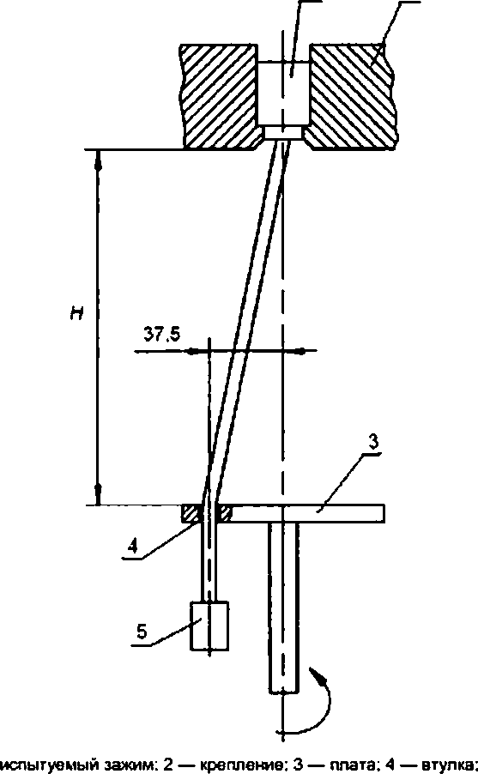 груз
Рисунок 101 ** Испытательная установка согласно 10.105

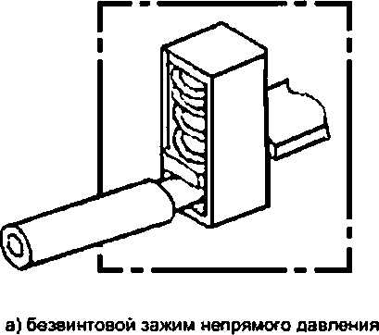
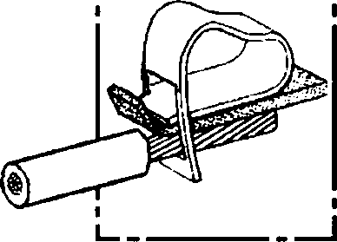
I 1

b) безвихтовой зажим прямого давления
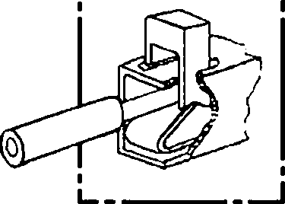
I 1

с) безвинтовой зажим с управляющим элементом Рисунок 102 — Примеры без винтовых зажимов

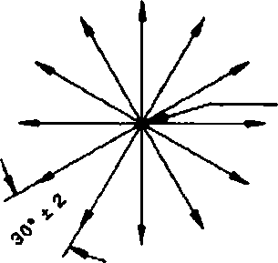
Направления приложения усилий

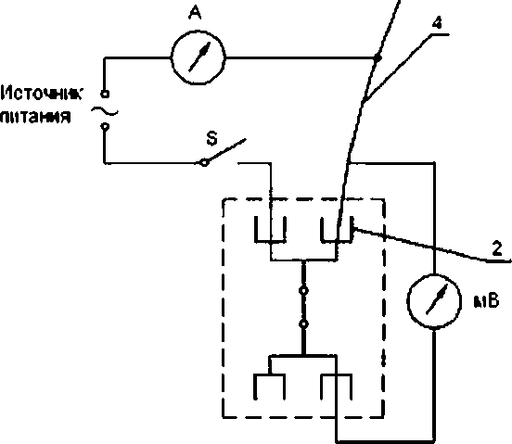
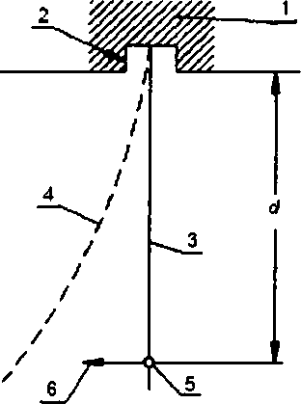

а) принцип устройства установки для испытания на Ь) пример испытательного устройства для намерения
прогиб безвинтоеых зажимов: падения напряжения при испытании на прогиб безеинтоаых зажимов

1 — образец: 2 — соединительное устройство: 3 — испытательный проводник; 4 — испытательный проводник: прогиб: 5 — точка приложения усилия для прогиба проводника; 6 — прогибающее усилие (перпендикулярно свободно висящему проводнику);
А — амперметр: мВ — милливольтметр; S — выключатель: <3— расстояние (таблица 104)

Рисунок 103 — Информация для испытания на прогиб

Приложения

Применяется IEC 60996*1 со следующими дополнениями; Раздел дополнить приложениями:

Приложение АА (обязательное)

Число комплектов образцов, подвергаемых испытаниям

Т а б л и ц а АА. 1 - Число комплектов образцов и циклы испытаний
Номер  комплекта обоазиов | Сечение проводимка | Число образцов | Раздел или пункт | Цмсл испытаний
 | Согласно соответст вующему разделу или пункту | 3 | 84 | Маркировка
 | Согласно соответст вующему разделу или пункту | 3 | 9 | Защита от электрического  удара
 | Согласно соответст вующему разделу или пункту | 3 | 11.101 • 11.104 | Конструкция
 | Согласно соответст вующему разделу или пункту | 3 | 12 | Устойчивость к старению и влажности
 | Согласно соответст вующему разделу или пункту | 3 | 13 | Сопротивление и электри  ческая поочность изоляции
 | Согласно соответст вующему разделу или пункту | 3 | 16 | Теплостойкость
 | Согласно соответст вующему разделу или пункту | 3 | 17 | Воздушные зазоры и рас стояния утечки
2 | Наибольшее и наи  меньшее | 3 | 10.104.1 | Соединение
3 | Наибольшее | 3 | 10 104.2 | Зажим пооводника
А | Согласно соответст  вующему разделу или  пункту | Согласно соответствующему  оазделу или п у н к г у | 15.101 | Электрическая работоспо собность
5 | Наибольшее | 3 | 10.105  10.106 | Вращение Натяжение
6 | Наименьшее | 3 | 10.105  10.106 | Вращение Натяжение
7 | Наибольшее | 3 | 15 | Поевышение темпеоатуоы
8 | • |  | 18 | Испытание раскаленной  пооеолокой
9 | • |  | 19 | Товкикгостой кость
10 | Наибольшее и наи меньшее | 3 | 14.101 | Прогиб

Приблизительное соотношение поперечных сечений проводников в мм2 и американского сортамента проводов (AWG), принятого в Северной Америке

Т а б л и ц а ВВ.1 - Сечения проводов в мм2 и размеры AWG
Сечение пооеодникое
мм' | AWG
0.20 | 24
0.34 | 22
0.50 | 20
0.75 | 16
1.00 | -
1.50 | 16
2.50 | 14
4.00 | 12
6.00 | 10
10.00 | 8
16.00 | 6
25.00 | 4
- | 3
35.00 | 2
Т а б л и ц а ВВ.2 - Номинальная присоединяющая способность и присоединяемые проводники
Номинальная присоединяющая способность, мм2 | Поисоединяемые подводники и их теооетический диамето
Номинальная присоединяющая способность, мм2 | Жесткие |  |  | Гибкие
Номинальная присоединяющая способность, мм2 | Обозначе ние по  AWG | Одножильные '  диамето. мм | Скрученные'' класса В.  диамето. мм | Обозначение по  AWG | Классов  I. К. М*:.  диамето. мм
0.20 | 24 | 0.54 | 0.61 | 24 | 0.64
0.34 | 22 | 0.66 | 0.71 | 22 | 0.80
0.50 | 20 | 0.85 | 0.97 | 20 | 1.02
0.75 | 16 | 1,07 | 1.23 | 18 | 1.28
1.00 | - | - | • | • | •
1.50 | 16 | 1.35 | 1.55 | 16 | 1.60
2.50 | 14 | 1.71 | 1.95 | 14 | 2.06
4.00 | 12 | 2.15 | 2.45 | 12 | 2.70
6.00 | 10 | 2.72 | 3.09 | • | -
10.00 | 6 | 3.43 | 3.89 | 10 | 3.36
16.00 | 6 | 4.32 | 4.91 | 8 | 4.32
25.00 | 4 | 5.45 | 6.16 | 6 | 5.73
35.00 | 2 | 6.87 | 7.78 | 4 | 7.26
П р и м е ч а н и е - Диаметры жестких и гибких проводников наибольшего сечения приведены согласно IEC 60228 (таблица 1) и IEC 60344. а для проводников сортамента AWG согласно ASTM В172-71, пубгыкаций ICEA S-19-81, ICEA S-66-524 и 1СЕА S-65-516._
" Номинальный диаметр + 5 %.
71 Наибольший диаметр для любого из трех классов 1. К. М + 5 %._

Т а б л и ц а ВВ.З - Отклоняющие испытательные усилия
Сечение испытательного пооводниха. AWG | Отклоняющее усилие для испытательного пооводника ". Н | Расстояние <3. мм
20 | 0.09 | 100
18 | 0.16 | 100
16 | 0.25  0.50 | 100
14 | 1.00 | 100
12 | 2.00 | 100
" Усилия выбиоают так. чтобы их воздействие на пооводник было на поеделе его эластичности.

Примеры для испытания на превышение температуры согласно 15.4

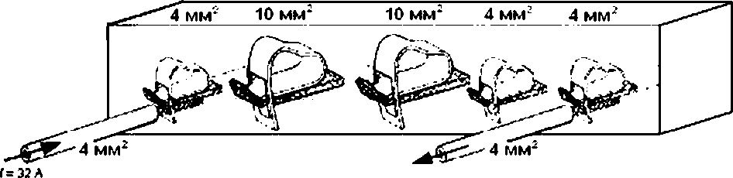
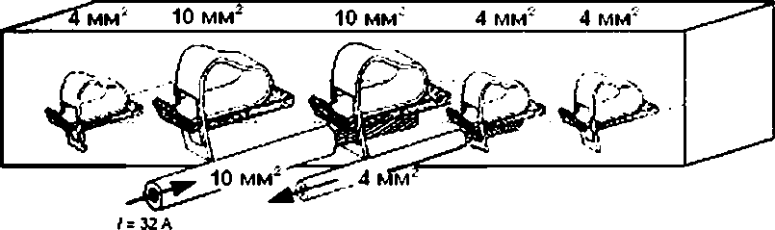
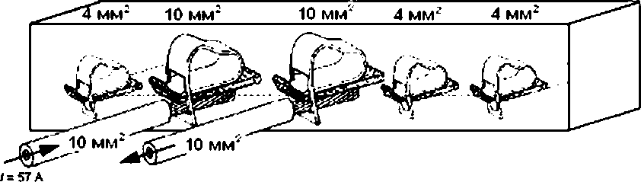

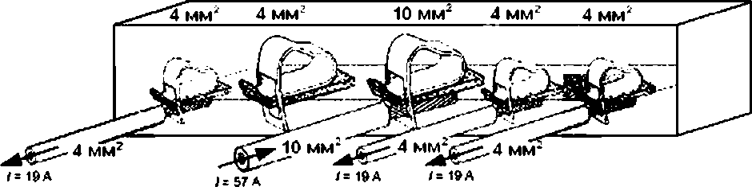

Рисунок СС.1 — Примеры для испытания на превышение температуры

Сведения о соответствии межгосударственных стандартов ссылочным международным стандартам

Т а б л и ц а ДА.1
Обозначение и наименование международного стандарта | Степень соот ветствия | Обозначение и наименование межгосударственного стандарта
IEC 60998-1 Устройства соединительные для низковольтных цепей бытового и аналогичного назначения. Часть 1: Общие требования | MOD | ГОСТ 31195.1—2012 Соединительные устрой ства для низковольтных цепей бытового и аналогичного назначения. Часть 1. Общие требования
П р и м е ч а н и е — В настоящей таблице использовано следующее условное обозначение степени соответствия стандартов:
- MOD — модифицированный стандарт.

УДК 621.3.002.5.027.2:006.354 МКС 29.130.20

Ключевые слова: соединительные устройства, зажимы, безеинтовыв зажимы

Подписано в печать 01.11.2014. Формат 60х84'/в. Уел. печ. л. 2.33. Тираж 39 экз. Зак. 4063

Подготовлено на основе электронной версии, предоставленной разработчиком стандарта

ФГУП «СТАНДАРТИНФОРМ»
123995 Москва. Гранатный пер., 4. www.gostinfo.nu info@gostinfo.ru

